# 梁少雄：让理想扎根泥土，慢慢绽放

本文收录于《乡建笔记——新青年与乡村的生命对话》一书。

**简介：**

梁少雄，1988年生于陕西宝鸡陇县，2007年-2011年就读于山西农业大学林学专业，在校期间参与创办山西农业大学大学生支农队。同时为中国人民大学乡村建设中心农村可持续发展青年人才培养计划第六期学员，并于2010年至2015年就职于北京梁漱溟乡村建设中心，参与青年人才培养工作。现任蒲韩新青年公社联合创始人、永济市青年公益服务中心总干事、山西晋土耕耘果品种植产销专业合作社理事长、“国仁青创”团队成员。目前长期驻点于山西永济蒲韩乡村，探索青年人扎根乡村的途径与方法。

**正文：**

背靠中条山、面朝母亲河（黄河）的蒲韩乡村，在气候不断波动的三月初就已经充满了春天的气息。真有“忽如一夜春风来，千树万树梨花开”的感觉，只是杏花和桃花交织在一起，再配上零星的油菜花，一眼望去，非常绚丽，却又搭配得自然。我们来到蒲韩乡村马上就快两年了，从开始只是抱着一个单纯的想法，希望借助成熟的农民合作组织的丰富经验与青年人共同成长，到现在以扎根乡村的生活方式承载对理想社会的思考与践行，这期间充分感知到了前行的方向与动力，也体会到了个体改变？的希望与渺小。如果说在此之前的各种文化价值表述只是基于对社会在认识层面的反思与思考，那当下所处的坐标使自己触摸到了“大时代”背景下为理想奋斗的脉动。没有逃避，没有放弃，也没有头顶光环，只为知行合一。一切新思想、新文化、新价值都从自我的践行开始，使其真正融入生产生活之中，这既是享受，也是探索，更是对主流文化价值的回应。

从大学时期懵懵懂懂地接触乡村建设，到毕业之后全职参与至今，一路走来未必对所做的事情有清晰的认识，也未必对所要面临的挑战做好了准备。只是因为积极乐观一些，或者正因为此，我在不同的阶段就很自然的有了不同的碰撞与选择。脑海里闪动各种回忆时，还是充满了精彩与线条感。希望自己的回味既是自我的总结，也是乡建集体力量在小我中的展现。

**1、理想的求索**

带着对自由的向往，自己按照三个在别人看来绝对不靠谱的条件（外省、学校占地三千亩以上、校园内至少有两个足球场）选报了梦想中的大学，最终山西农业大学成为了我的母校。

初入大学的自己和众多身边的同学一样，期待着大学里好好学习，获得各种荣誉，未来能找个好工作，立足于城市，离开乡村。这种生于乡村而梦想着离开乡村的文化价值观，几十年来就是流行于城乡各阶层的社会“主旋律”，可以说至今依旧，甚至更盛。

然而大学的新奇度没多久就成为过眼云霄了。起初大家还会因为上课占座而发生口角，在课堂上也会认认真真地记笔记，晚上还会三两结群地去上自习或逛图书馆。可是，后来上课都是抢着往后坐，以至于老师上课时前面两三排都没人坐，在课堂上也开始玩手机了，空闲时间都是组队去网吧玩游戏。我自己因为酷爱足球，大量的空闲时间都是驰骋在绿茵场上，甚至逃课。不过自己倒也没觉得无聊空虚和迷茫，几乎每天学校操场的小门被自己翻两次；即便天冷，即便只有两个人，足球的乐趣依旧能让自己感受到无尽的自由与充实。

这样的大学生活持续了两个多月，在一次同宿舍的伙伴带着我参与他们老乡组织的暑期骑行北京分享交流会之后，我的生活慢慢发生了变化。其实，对那次分享会并没有太多感觉，因为是在一个小空间里，人员比较少，大家的交流更像是内部的总结与反思。不过，此后同宿舍的伙伴提出了要创办社团的想法。也是因为2007年出了一部展现毛泽东学生时代充满理想主义色彩的青春励志电视剧——《恰同学少年》，所以舍友提议成立一个名为“恰同学少年团队”的社团，旨在通过宣传历史与时事提升大学生的社会责任感。当然，那时我们已经觉察到了身边的各种现象，比如校园里的垃圾乱扔问题，还有进食堂吃饭时，前者不顾后者，门帘直接甩向后者等问题。我们觉得大学生的素质不应该是这样的。

就这样，我们就开始筹办社团了。第一次活动是2007年12月13日—15日在校园里连续三天纪念南京大屠杀70周年。对于我们一伙没有什么经验的大一新生来说，当时的活动组织和效果都是空前的了。中午在学校人流量最大的食堂前放着防控警报，大白纸上的签名绕着食堂贴了一圈。也正因为此，引起了食堂工作人员的不满，居然撕我们的签名，结果就引起了冲突。最终我们辅导员和学生会主席都来了。

这一次活动聚集了我们大一全年级一百多号人，虽然因为各种原因“恰同学少年团队”这个社团没有办下来，但自己回看大学时光时，这一百多号人无论是学英语的、搞园艺设计的、还是参加农业创业的，大学生活都比较积极向上。而这一次活动最为重要的意义是结识了我们学校搞支农的伙伴（他们已经接触到了新世纪以来著名三农问题专家温铁军老师倡导的大学生支农调研运动，也是我后来参与的主要工作），我的大学时光和人生都由此开始发生真正的变化。后来才了解到，这些伙伴们也有个社团，名称是“共产主义建设青年社”，关键还是“非法”的（因其强烈的社会反思性，学校不给注册）。不过，这并没有影响他们对我的吸引。于是，没多久，12月底我们就开始准备和北京林业大学、中国青年政治学院、中华女子学院共同举办的奔赴山西省大同市大同县倍加造镇西骆驼坊村的下乡支农活动。

**2、创办支农社团**

整个下乡过程因为四校联合，充满争议和瑕疵。当我们第一天晚上到达后，七八十岁的爷爷奶奶准备了丰富的晚餐。饭后，他们就从炕上的席子下面拿出了一沓厚厚的账本，向我们诉述他们村因为修高速公路而出现的强征土地问题，包括3000多防爆警察包围全村抓人。此后的一周多时间里，有好几个爷爷奶奶前来诉说，甚至有的都要跪下，希望我们这些“天之骄子”和“钦差”们能帮助他们解决问题。那段时光，我们想象着自己作为大学生可以借助媒体来呈现他们的遭遇。可后来发现，今日的大学生已没那么多光环，今日的媒体也没那多么正义感了。期间虽然还邀请过那位充满正义感的女村长来我们学校做过演讲，但这件事情就慢慢不了了之了。然而，这次下乡的经历，一下子将乡村的问题呈现在我面前，而且让我明白了：原来自己来自乡村，却并不了解乡村，只是想着要逃离乡村奔向城市。

当自己感受到了乡村与自身的关系后，就开始和学校搞支农的朋友们走得越来越近了，也开始参与相关的学习讨论和各类实践。这包括大一暑期我们在学校周边组织的下乡活动，这些活动算是让我完整地经历了大学生短期下乡的方式方法。但这些经历和思考基本都停留在活动本身上，对活动之外的社会发展层面的反思和思考还比较少。

2008年的国庆节，有幸和社团的三位伙伴一起前往北京梁漱溟乡村建设中心（也就是我现在的工作单位）参加了“纪念改革开放三十周年”专题培训。在一定意义上可以说，这六天的时间彻底改变了我的大学生活和人生轨迹。来自全国各地四十多所高校的80余名年青人，聚在一起讨论中国社会的发展问题，而来给我们授课的都是以前在书本和电视里看到的专家学者。当然，更重要的，还有一帮全职参与乡村建设，集体生活在北京西山脚下“新青年公社”的年轻人。这次培训的全过程，让我一个来自地方农业院校的大二学生认识到了自己知识的匮乏和视野的狭窄，同时感受到了青年学生的社会责任与力量，也看到了另类的生活景象。在返校的火车上，和几位伙伴就商量要将我们学校的支农队伍“合法化”，成立“山西农业大学大学生支农队”。

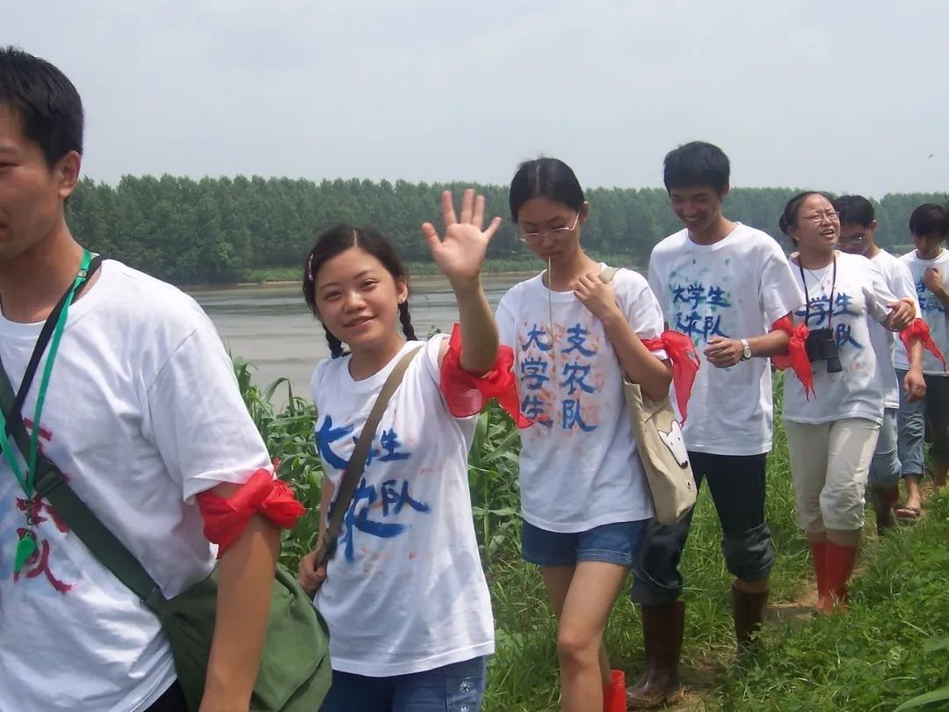行走在田间地头的大学生支农队。自2000年以来，梁漱溟乡村建设中心与全国240余个支农类社团保持紧密联系与合作，十年来培训指导过的学生社团超过300家，涉及全国200余所高校。

回校没多久，我们真的就注册成功了，山西农业大学的学生支农活动进入了一个崭新的时代。时至今日，回头看去，我们社团已经培养了很多优秀的年轻人。这也是自己感到非常自豪的事情！

大二大三的时光基本就在支农队里度过，组织学习讨论、拉练、辩论会、放电影、开展讲座、下乡实践......方式方法很多，但坚持一个原则和目标，就是以学习讨论为主，引导同学们走向实践，或者说，要从对自我的大学生活的反思开始思考当下中国社会乃至全球的发展。期间，我坚决地放弃了自己原本的专业（林学），从以前上课偷偷摸摸看课外书，到后来变为正大光明地阅读，自己心里也感到踏实。

大三下学期，在北京梁漱溟乡村建设中心的引导与支持下我就开始外出参加社会实践活动。2010年5月份去云南省东川区阿旺镇一带“抗旱救灾”，途中迷路，一伙人差点牺牲；2010年6月份去广州中山大学，参加全国性的农民合作组织发展交流论坛。慢慢地，自己开始对新世纪以来全国范围内的乡村建设运动主动进行了解，视野也在打开，认识也在不断提升。

**3、支农青年的力与困**

临近大四，身边的同学都做出了自己的选择，考研、考公务员、找工作。原本打算在学校好好读书学习，弥补自己思想理论方面的不足，可是在刘老石的影响下，我和女朋友都一起前往北京梁漱溟乡村建设中心参加“第六期农村可持续发展青年人才培养计划”，从此开启了自己全职参与乡村建设运动的历程。

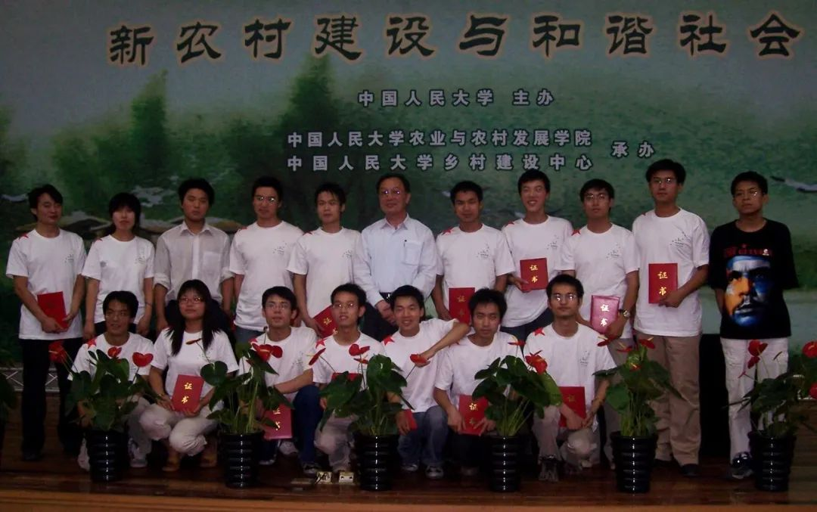“农村可持续发展人才计划”是梁漱溟乡村建设中心在大学生支农调研基础上对乡建青年进行为期一年的系统培养，自2005年至今已持续开展12期，逾230名学员参加。图为第一期人才计划学员在中国人民大学的结业合影。

初到北京梁漱溟乡村建设中心是炎热的7月底，从敬仰到走入其中，自己很快就进入了工作状态，连续两个“非常态”的支农青年集中培训，虽然很累却兴奋不已。

九月份团队建设结束后，刘老石就让我和另一名伙伴准备外出，执行走访全国支农社团的计划。我俩都是大四，按刘老石的要求，出去要搞讲座和交流，要指导各个学校支农社团的发展。我虽略有担心，但毕竟也是在社团里实打实地干出来的，也还是充满期待。我们按照行程规划，走访了一个半月，从北上到南下再北上，山西-陕西-四川-贵州-广西-湖南-湖北-河南，原本还计划要去江苏、安徽和山东的，因为有其他事情就提前结束了走访行程。

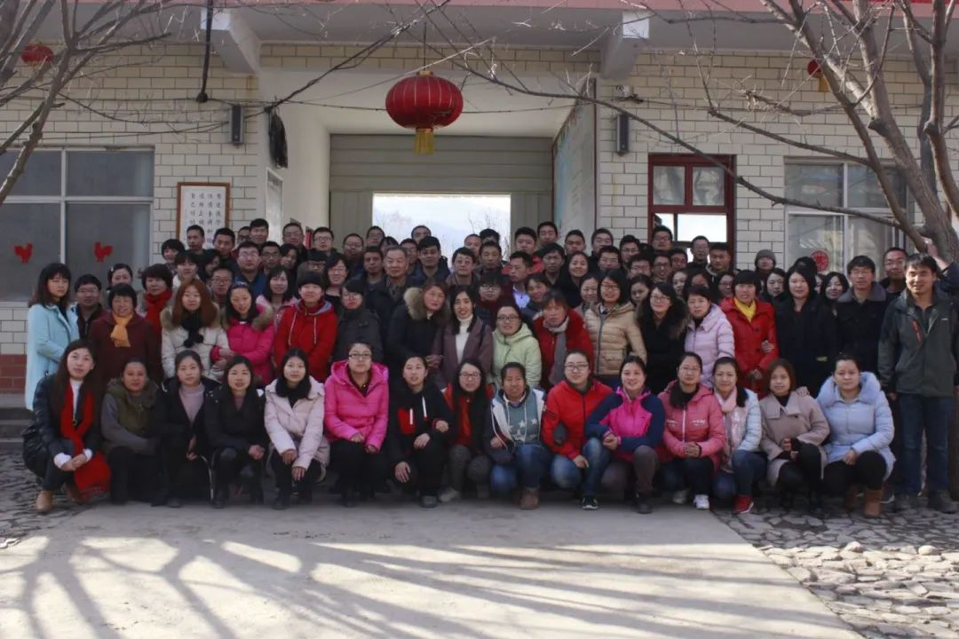2017年2月十二期人才计划学员集中培训

一个半月的行程，越走越自信，也感受到了新世纪这波大学生参与其中的乡村建设运动的重要性，因为我们途中也拜访了很多社会组织、老支农队员和高校老师。当然，也有让人烦心的事。在从中南林业科技大学前往湘潭大学的路上，我收到了自己学院的“威胁”通知，说我的逛课节数已经超过50节，让回来立马办理退学手续。去北京之前学院就以大四有课为由不让我外出学习（原因也比较复杂），我当时是做了心理准备的。再加上刘老石告诉我，如果你们学校敢开除你，咱们就准备好资料，在网上掀起一场关于反思大学教育的讨论，让温铁军、钱理群等老师都参与。我自己也想着是啊，大四是有课，可是有多少人去上呢？学院领导只会讲规定，根本就无视学生成长的现状（大部分高校都是类似的状况）。与其浪费时间还不如好好出来参加自己喜欢的社会实践，况且我都给四门授课老师请假了，老师们也允许我考试时间回去直接考试。在走访期间，有一门授课老师打电话说要考试，可是我真的就赶不上，老师就给我留了试卷，等我回去后让我一个人在实验室考。真的很感谢这位老师的宽容。

所以，在收到“威胁”通知时，我没有害怕，心里也很平静，更没想着回学校。不过当时的确准备了很多自己在大学其间参与社会实践的材料。直到一个月后因为要进行毕业生信息采集，我才不得不回学校。回去后这个事情也妥善地处理了，来年夏季我也顺利地毕业了。

过了2010年的冬天，学院的事情基本搞定，自己和伙伴们开心地进行着年后的支农青年集中培训，而一首“春天里”一直唱响在培训期间。

2011年3月下旬，一场突如其来的车祸让刘老石永远地离开了我们这个年轻的团队。无法形容的悲痛，为什么好好的一个人就突然没了呢？早上起床时还在讨论“起床不难，难的是决定起床”，上午还讨论部门工作计划，直到晚上出事前的几个小时还打电话过来询问我们印刷集体学习材料的事情。

清明节期间我们内部组织刘老石追思会，当温老师走进青年公社的大院时，我当时就差点大声哭出来，身边的伙伴也是眼睛里的泪珠在不停地打转。可温老师的讲话，一开始就说幸好没有看到你们有人哭，要不然一定严厉批评，对刘老石最好的纪念就是学习他的精神，继承和发扬他所做的事情。这个教诲，一直铭记心中，也时刻怀念着刘老石。

几个月以来，刘老石的离开是同伴们都无法接受的，但一切工作都得继续。只是因为缺失了这样一位年长的灵魂人物，团队之间的争吵和分歧越来越多，愈演愈烈。而自己也百思不得其解，为什么我们喊着“为农民服务，为理想奋斗 ”，“团结互助，共同发展”，我们自己内部却有如此大的分歧与隔阂呢？甚至有一年过年期间，晚上想来想去睡不着觉，就给几位骨干发短信询问此事，不过也不了了之。后来，自己也慢慢想明白了，大家各自有各自的想法和对未来的预期，没有说谁就是对的，谁就是错的，既然不能形成共识，那就各自按照自己的想法努力去干，这也未必是一件坏事。

刘老石走之后的两年内，我充满信心地与几位同伴进行着全国支农青年的培养工作，在原来集中培训、区域交流、外出走访等基础上，还进行了各种创造性的尝试。我们总结以往经验，努力了解90后大学生的现状，编辑了文集《大学可以这样过》。直到2014年4月份，团队内部出现了整体性的困惑，我们在全国范围内影响这么多年轻人，可等到毕业之后这些年轻人去哪呢？有什么成长平台可以让年轻人继续参与乡村建设呢？我们知道，这个问题在大的社会背景下不是我们可以完全回应的，但我们很想去探索。于是就提出，我们能否集中到山西永济蒲韩乡村这个成熟的农民合作组织中去办公学习？但这在当时只是个想法而已。

**4、扎根蒲韩，胸怀天下**

2014年5月12日，我的儿子诞生了。一个小生命的到来让自己开始思考未来的选择。在北京待了四年多，从来就没有长远的预期，还是比较喜欢乡村的环境与节奏。大团队的分歧，小团队的困惑，再加上看到好些返乡青年的案例，自己和爱人有了返乡的念头。不过即便是离开梁漱溟乡村建设中心，那也是干与乡村建设相关的工作，因为对发展主义和消费主义文化价值的反思已经深入内心，也在渴求自己的人生能不断追寻真理与正义。当时返乡的想法比较单纯，想在村里推动一些农户做生态生产，在城里开一家生态面馆，同时以此为窗口销售村庄的其他生态产品。不过自己心里清楚这个事情的挑战，一直也在观察和准备中。

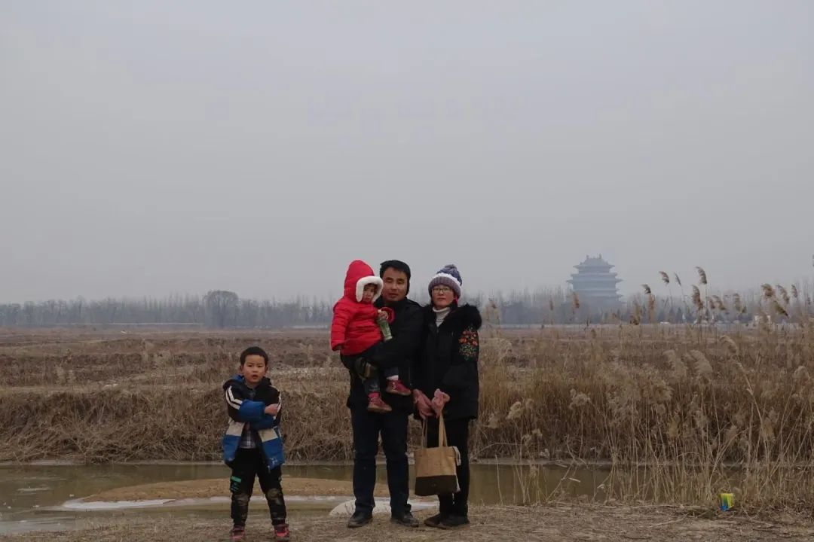梁少雄一家在黄河边

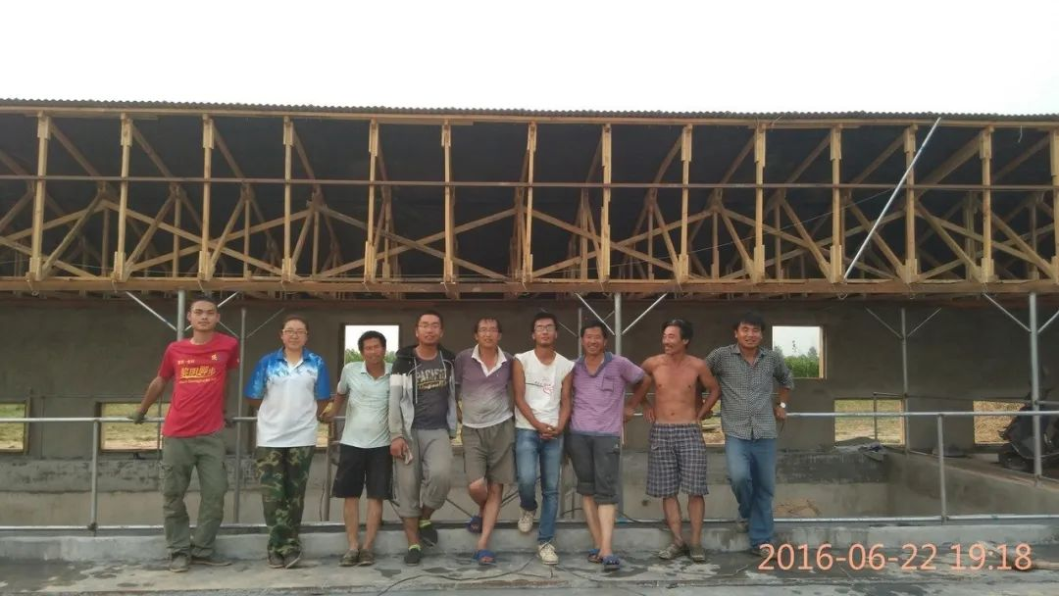“农村人才计划”项目在山西永济蒲韩社区创办新青年绿色公社和老石农场，图为农场发酵床猪舍主体完工合影。

2015年1月，对我来说又是一个比较大的人生转折。在第五届全国农民合作组织论坛上，我碰到了山西永济蒲韩乡村的韩磊，他向我们讲述了自己负责的城市消费店工作，同时提出我们能否有些参与，特别是能否吸引一些就近高校的青年学生。我当时就觉得，我们之前不就讨论过驻扎山西永济蒲韩乡村的事情么。于是，2015年3月18日我就带着团队单纯的想象来到了蒲韩乡村，希望在这块宝地能够为更多的年轻人提供学习成长的机会。

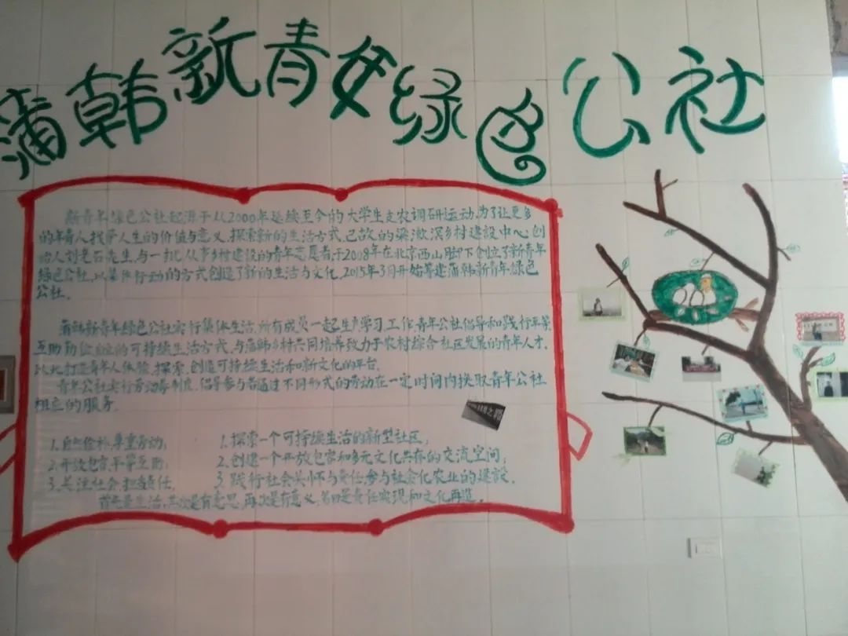2015年7月创建山西永济蒲韩新青年绿色公社

来到蒲韩乡村，我自己就开始跟着郑老师的团队工作学习。这的确跟通过书本案例的学习很不一样，这里不只有理论分析的骨架，更能让我们看到一个个鲜活的生命故事，它们绚丽多彩，但也充满艰辛。这里，我也真真开始了深入了解农村的工作。

2015年的7月，我们设想的通过蒲韩乡村的成熟经验培养年轻人的计划迎来了新的一批学员，我爱人和孩子也来了，我们这个大家庭就开启了“扎根蒲韩，胸怀天下”的探索。

在蒲韩乡村的学习，综合而丰富，经常会有外面的朋友来访，顺道就会有各种讨论交流。但慢慢地我也发现，蒲韩乡村就是一个宝库，我们能学多少，能学多深，完全取决于我们与蒲韩乡村的互动有多深。那我们就不能只是学习，可以有更多的想象和探索。于是，2016年4月份我们开始筹备引进长春云凤社的发酵床养殖技术，先进行本地化的试验，再结合蒲韩乡村的生态种养殖计划向农户推广。而试验和推广的过程就是年轻人最好的学习机会，事实也是如此。在建设发酵床的两个月里，我们在技术员的带领下，学木工、焊工，制作各种酵素和营养液，学习内容非常丰富。此刻，我们的猪仔在发酵床里已经快乐地成长了7个月，从其毛发竖立而发棕色就能看出健康程度，团队也已经与蒲韩乡村负责生态养殖的团队开启了向农户推广发酵床养殖的计划。

2016年上半年我们建了一栋发酵床猪舍，下半年改造了一座有30年历史的青砖木制老房子，全年都在搞建设。不过，这也算是真正开启了我们放弃幻想，面对现实，以生活的心态在蒲韩乡村扎根探索的想象。

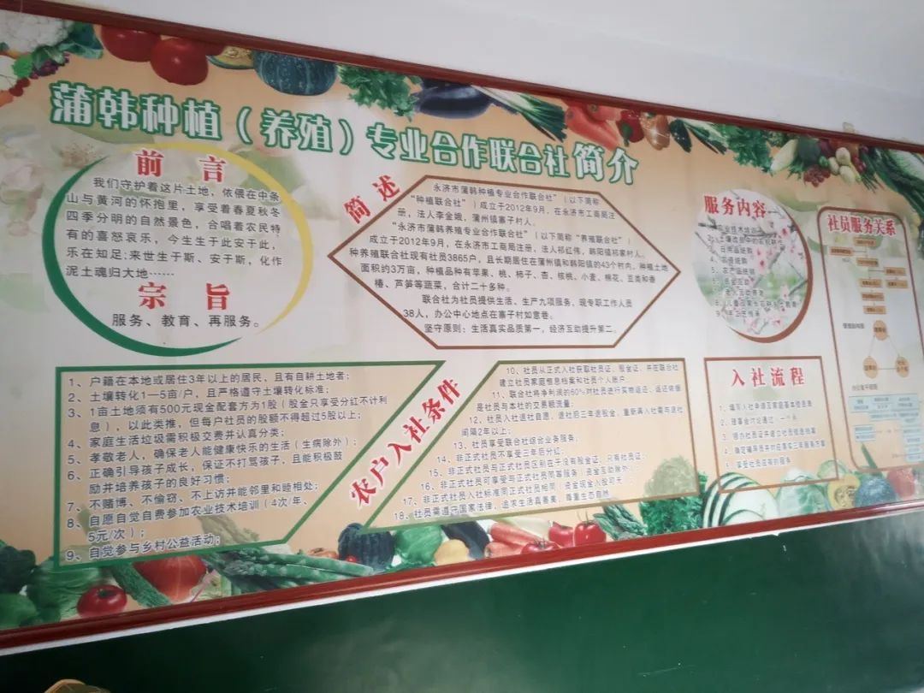蒲韩种植（养殖）专业合作联合社简介（2009年）

2017年，我们已经在推广发酵床，同时寻找有理念有意愿的农户记录农产品的生产过程，这样就可以一方面为城里的朋友提供价格实惠的健康农产品，一方面探索参与式保障体系的运作过程。相信在蒲韩乡村这块宝地上，我们能探索的事情还很多，儿童教育、中医养生保健、生态技术、建筑设计......

如果说蒲韩乡村在用看不见的方式重构乡村的生产生活服务体系，进而在一定区域和程度上超越了资本主义的生产交易方式及其文化，那我们希望一批又一批的年轻人也能成为其中的一员，更希望蒲韩乡村这种植根于生产生活的经验能在有条件的地方得到借鉴和扩散。

乡村当下的一切，都不是自身孤立的表现，既不是自以为是者眼里的衰败与贫穷落后，也不是心怀幻想者眼里的世外桃源，乡村就是在全球化的大背景下以工业化和城市化带来的金钱至上和消费主义为核心的文化价值侵蚀渗透下的真实存在。

如果我们愿意在教训中反思，认可可持续发展的必要性，那就有了重新思考和认识乡村价值的基础，而生于此长于斯的人们及延续上千年的生活方式和文化价值则是支撑这种可持续性的核心所在。

对我来说,最为重要的一点，就是逐渐认识到自己已经从一个批判与反思的角色逐渐走向积极建构者，而在这一过程中我本人也是参与乡村建设的直接受益者，我们的工作既无光环，也不悲情，而是用生活的心态探寻理想社会。以生态生产为基础，对内涵传统文明与智慧的乡村教育、医疗、养老等生活服务系统的建构，就是我们实实在在立足于乡村的文化价值自信，也是中华文明引领世界走向可持续发展的重要方向。如果真有如此勾连，那这足以让我们为之奋斗一生。庆幸的是，在孩子教育和父母身体调理中我们已经获得了更多的启迪和能量，我们可以骄傲的说乡村可以办最好的教育和医疗。

在参与乡村建设的道路上，从来就没有终点，也一直充满着别人的质疑和自己的惶惑。然而，当所有的一切都成为一种内在的生活方式时，即便只是黑暗中的一支蜡烛，但依旧充满光亮，因为我用自己的姿态活着，也许还会更持久！